## 9. Hella Cornelis (Pepingen)

*"ontplooiingsmogelijkheden en ruimte voor zelfstandigen"*

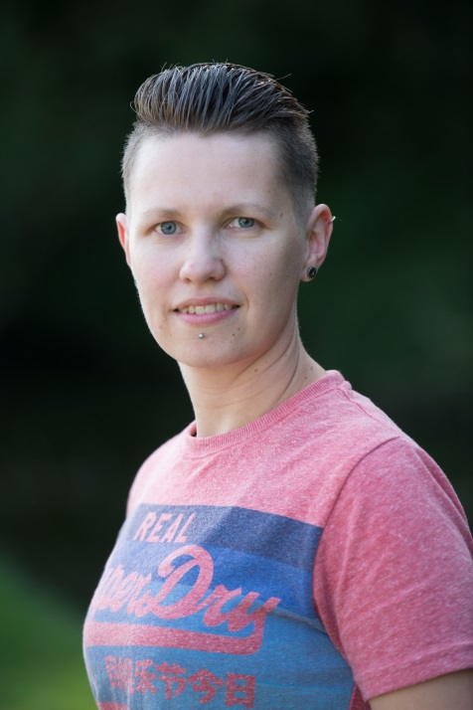Ik ben 33 jaar, afkomstig uit Pepingen, dochter van kapster Linda Pauwels en Johnny Cornelis, gehuwd met Katleen Devroede. Samen hebben we twee pracht van kinderen.

Als bediende bij Colruyt sta ik in voor het volledige wagenpark, zowel auto’s als vrachtwagens. In mijn vrije tijd ben ik gepassioneerd door fotografie.

De reden waarom ik aan politiek doe is omdat ik Pepingen toch wel al 33 jaar ken en vind dat onze gemeente terug nood heeft aan een goeie zet, zodat Pepingen terug leeft.

DVP biedt ontplooiingsmogelijkheden en ruimte aan zelfstandigen. Op bepaalde vlakken zal onze ploeg verder moeten werken op het beleid zoals is uitgetekend door de vorige bestuursploegen.

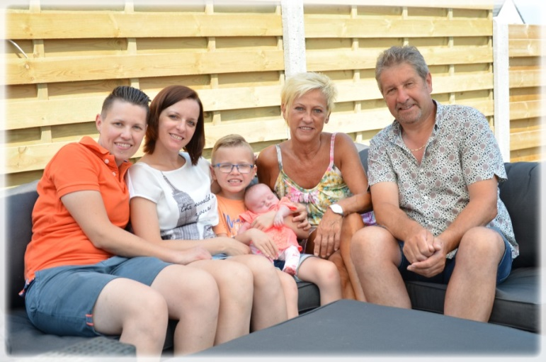

Bepaalde engagementen zijn beslist. De nieuwe ploeg zal echter positief bijsturen waar nodig, opbouwend verbeteren waar moeilijk en plannen voor de toekomst na 2018 als gemeente binnen het prachtige Pajottenland.